

海南省一级（甲等）完全中学

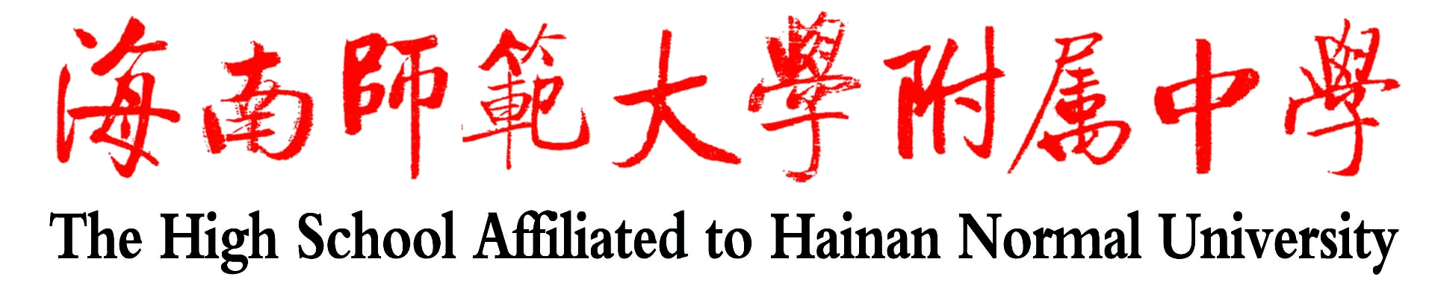
“

附中精神：
艰 苦 创 业
自 强 不 息
追 求 卓 越

附中校训：
学 做 人
会 读 书
勤 锻 炼
勇 拼 搏

